**华东交通大学机电与车辆工程学院2020届毕业生网络双选会**

**邀请函**

尊敬的用人单位：

您好！感谢您一直以来对机电与车辆工程学院就业工作的支持和关注。

为减少疫情对我院毕业生就业与创业工作的影响，充分满足招聘单位的用人需求，全力做好2020届毕业生就业工作，我院将举办2020届毕业生网络双选会，诚邀您参加。现将有关事项安排如下：

1. **时间安排**

**举办时间：2020年3月1日—3月3日**

**主办方：机电与车辆工程学院**

**形  式：线上网络招聘会**

**二、活动安排**

1.有参加本次招聘会意向的单位，请在查阅《华东交通大学机电与车辆工程学院2020届毕业生资源一览表》（见附件1）后认真填写《华东交通大学机电与车辆工程学院双选会参会回执》（见附件2），连同企业营业执照扫描件发送至指定邮箱122643179 @qq.com，学院将按有关规定予以审核。（报名截止时间2月29 日）

2.用人单位通过参会审核后，招聘岗位信息将在本院网络双选会的官方公众号”机电就业帮“展示；毕业生应聘时，简历直接发送至企业招聘邮箱，请各单位及时查收求职简历。疫情防控期间，建议参会单位通过在线笔试、面试等方式开展后续招聘工作。

3.为便于本次双选会工作更好的开展，所有参会企业请加入我院2020届毕业生网络双选会企业联络群，本次双选会企业审核，招聘信息发布等工作开展将会在群中公布。

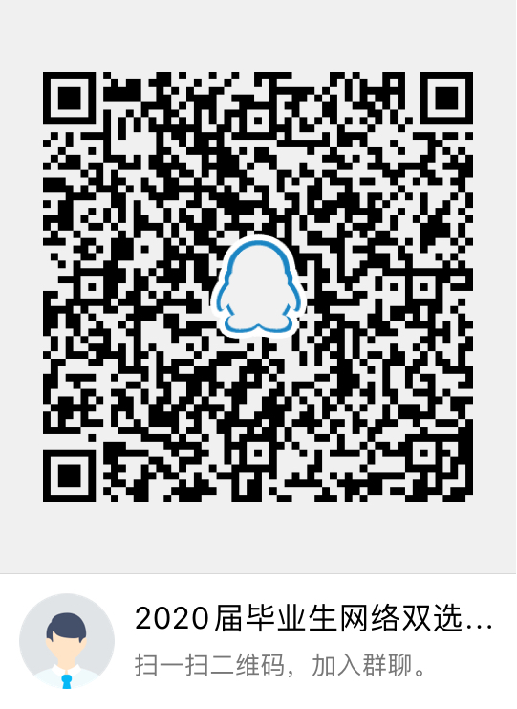

**三、相关说明**

本次招聘会不收取任何费用。参会单位应严格规范招聘行为，确保提供的相关企业资质材料、岗位和待遇承诺真实有效。

**四、联系方式：**

联系人：盛超 关欣

联系电话：13870873786 15534246087

邮箱：[122643179@qq.com](mailto:407991711@qq.com) 247171723@qq.com

机电与车辆工程学院

2020年2月24日

附件1：

**机电与车辆工程学院2020届毕业生资源一览表**

|  |  |  |
| --- | --- | --- |
| 序号 | 专业名称 | 毕业生数 |
| 1 | 测控技术与仪器（本科） | 62 |
| 2 | 机械设计制造及其自动化（本科） | 160 |
| 3 | 车辆工程（汽车、动车、轨道）（本科） | 189 |
| 4 | 能源与动力工程（本科） | 38 |
| 5 | 机械电子工程（本科） | 122 |
| 6 | 机械工程（研究生） | 59 |
| 7 | 仪器科学与技术（研究生） | 7 |
| 8 | 车辆工程（研究生） | 7 |
| 9 | 交通运输工程（研究生） | 7 |
| 合计 | | 571（本科）80（研究生） |

附件2

**华东交通大学机电与车辆工程学院2020届毕业生网络双选会参会回执**

|  |  |  |  |  |  |
| --- | --- | --- | --- | --- | --- |
| 单位名称 |  | | 网址 |  | |
| 招聘负责人 |  | | 招聘联系电话 |  | |
| 单位地址 |  | | 招聘联系邮箱 |  | |
| 单位类型 | □教育局下属公办学校 □民办学校 □教育培训机构 □其他 | | | | |
| □500强企业 □上市公司 □国企 □ 三资企业 □其他企业（ ） | | | | |
| 公司简介 |  | | | | |
| **招聘岗位** | **需求人数** | **专业** | **任职要求** | | **工作地点及薪资待遇** |
|  |  |  |  | |  |
|  |  |  |  | |  |
|  |  |  |  | |  |
|  |  |  |  | |  |
|  |  |  |  | |  |
|  |  |  |  | |  |

**注：所有参会单位必须将本回执发送至邮箱：**122643179**@qq.com**